TRƯỜNG ĐẠI HỌC CÔNG NGHỆ - ĐHQGHN
KHOA CÔNG NGHỆ THÔNG TIN
BÁO CÁO CÁ NHÂN
Sử dụng các công cụ AI tạo sinh để
hỗ trợ quá trình sáng tạo nội dung số
AI VÀ TƯƠNG LAI CỦA LẬP TRÌNH VIÊN

Họ và tên: | Đào Nhật Anh
Mã sinh viên: | 25021613
Lớp: | K70I-CS6
Hà Nội, tháng 5 năm 2026

1. Lựa chọn dự án
- Loại hình: Bài viết chuyên sâu (Blog Post) và Infographic tóm tắt.
- Mục tiêu: Phân tích sự chuyển dịch vai trò của lập trình viên trong kỷ nguyên AI.

2. Quá trình sử dụng các công cụ AI
Bước A: Tạo nội dung văn bản (Sử dụng Google Gemini)
- Prompt: "Hãy viết một bài phân tích sâu sắc về chủ đề 'AI và tương lai của lập trình viên'. Nội dung cần bao gồm: AI thay đổi cách viết code như thế nào, những kỹ năng mới lập trình viên cần có (soft skills, system design), và khẳng định AI là cộng sự chứ không phải vật thay thế. Ngôn ngữ chuyên nghiệp, có dẫn chứng."
- Kết quả: Gemini cung cấp một bài viết mạch lạc với các đề mục rõ ràng: Code Generation, Debugging, và sự lên ngôi của "Prompt Engineering" trong lập trình.
- Chỉnh sửa: Tôi đã bổ sung thêm quan điểm về việc AI không thể thay thế khả năng thấu hiểu nhu cầu khách hàng và đạo đức nghề nghiệp.
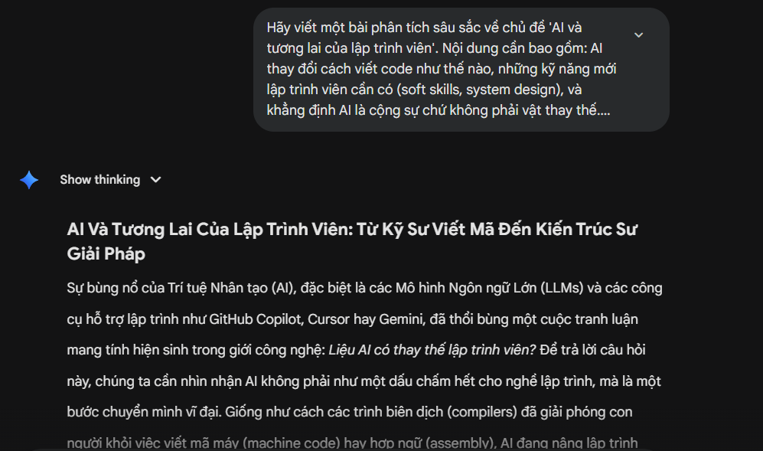
Bước B: Tạo hình ảnh minh họa (Sử dụng Nano Banana 2)
- Prompt: "A cinematic shot of a programmer sitting at a futuristic desk, looking at multiple holographic screens showing code and AI neural networks. The atmosphere is collaborative, glowing blue and purple lights, high-tech, 8k resolution."
- Kết quả: Một hình ảnh hiện đại, thể hiện sự hòa hợp giữa con người và công nghệ.
- So sánh: Tôi đã thử với Midjourney, hình ảnh của Midjourney có tính nghệ thuật cao hơn, nhưng DALL-E 3 hiểu sát các chi tiết về "holographic code" trong câu lệnh của tôi hơn.
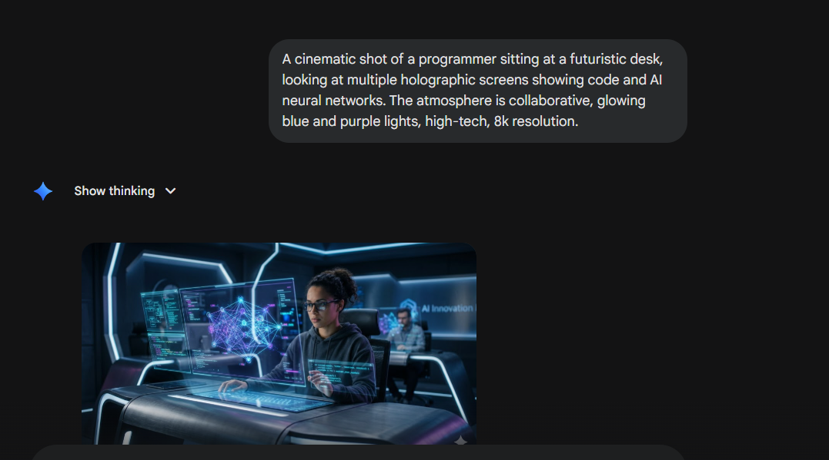
Bước C: Hỗ trợ thiết kế (Sử dụng Canva AI)
- Cách dùng: Sử dụng tính năng "Magic Morph" và "Magic Edit" để tạo các icon công nghệ đồng bộ với màu sắc của ảnh chủ đạo.
- Kết quả: Một trang Infographic tóm tắt 3 kỹ năng quan trọng nhất: Tư duy hệ thống, Kiểm soát chất lượng code AI, và Giải quyết vấn đề.
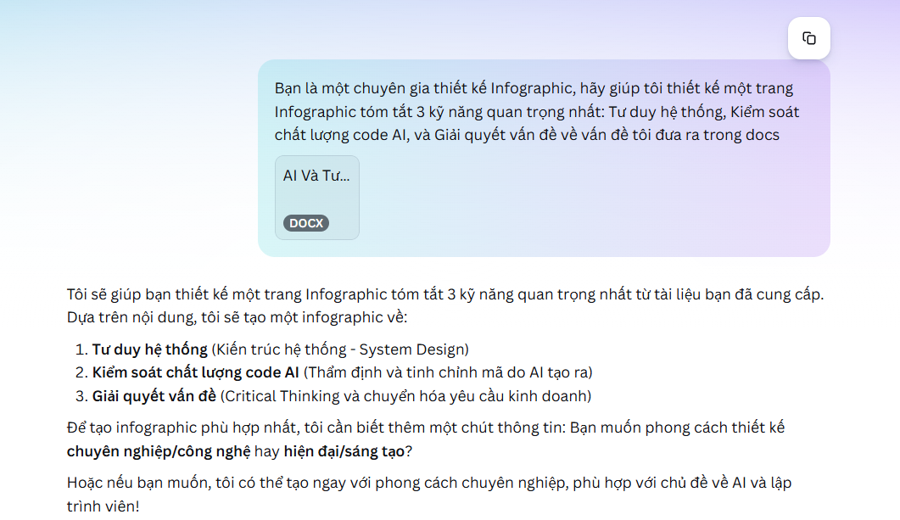
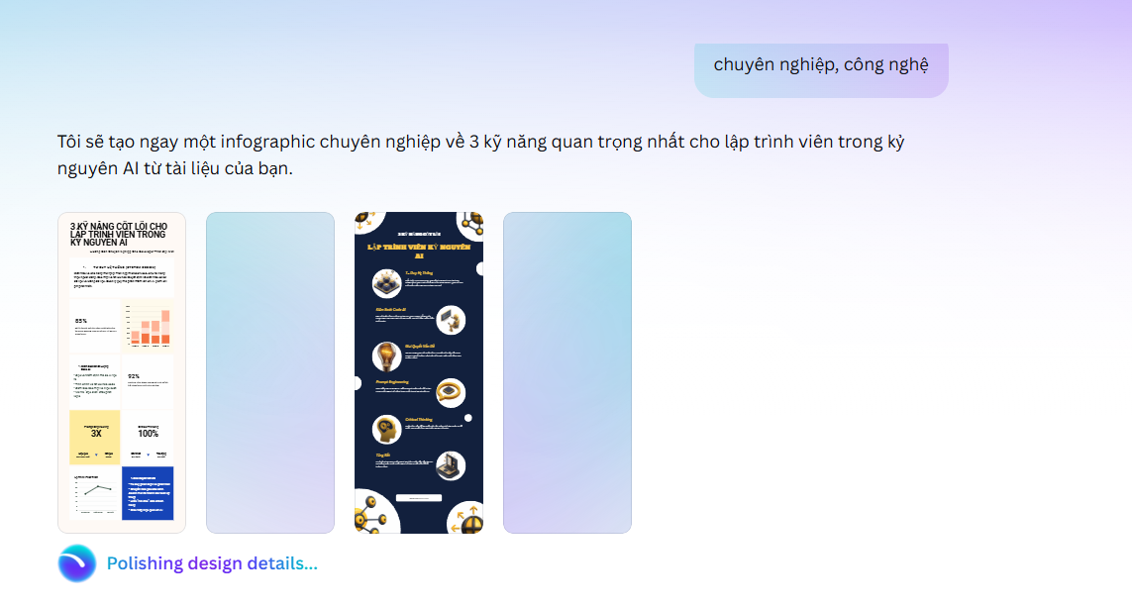

3. Bảng so sánh kết quả từ các công cụ
Đặc điểm | Công cụ Văn bản (Gemini) | Công cụ Hình ảnh (Nano Banana) | Công cụ Thiết kế (Canva)
Tốc độ | Cực nhanh (giây) | Nhanh (30-60 giây) | Trung bình (cần kéo thả)
Độ chính xác | 85% (cần kiểm tra logic) | 90% theo mô tả | 80% (cần tinh chỉnh tay)
Vai trò | Cung cấp tri thức/khung sườn | Trực quan hóa ý tưởng | Đóng gói sản phẩm chuyên nghiệp

4. Hoàn thiện dự án
Dù AI viết code và viết lách rất tốt, tôi đã thực hiện các bước mà AI không thể:
- Kiểm chứng: Tôi đã chèn các đoạn code thực tế mà Copilot thường viết sai để làm ví dụ minh họa.
- Cảm xúc: Tôi thêm phần kết luận về "tâm thế của một lập trình viên" – thứ xuất phát từ nhiệt huyết và sự sáng tạo thực thụ của con người.

5. Phân tích vai trò của AI trong sáng tạo
• Điểm mạnh: AI loại bỏ các tác vụ lặp đi lặp lại (boilerplate code, dàn ý cơ bản). Nó đóng vai trò như một "Junior Developer" cực kỳ chăm chỉ.
• Hạn chế: AI dễ mắc lỗi logic tinh vi mà nếu không có kiến thức nền tảng, người dùng sẽ không nhận ra. Nó thiếu cái nhìn tổng thể về kiến trúc hệ thống lớn.
• Thay đổi quy trình: Thay vì bắt đầu bằng việc gõ print('Hello World'), quy trình mới là: Thiết kế giải pháp -> Ra lệnh cho AI thực thi -> Kiểm thử và tối ưu.
• Đạo đức: Cần cân nhắc về bản quyền mã nguồn khi AI được huấn luyện trên các kho code mã nguồn mở. Liệu code do AI tạo ra có an toàn và bảo mật?

6. Kết quả dự án

